Part1 SDN概述和基本原理

1.1 SDN的产生与发展

什么是SDN？

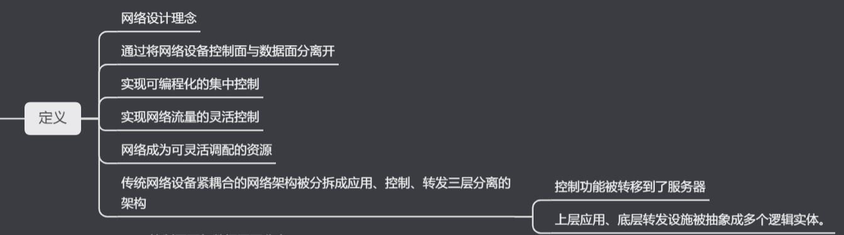

SDN的特点（数控分离）；

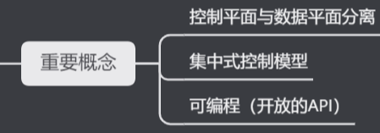

SDN与传统网络的对比？

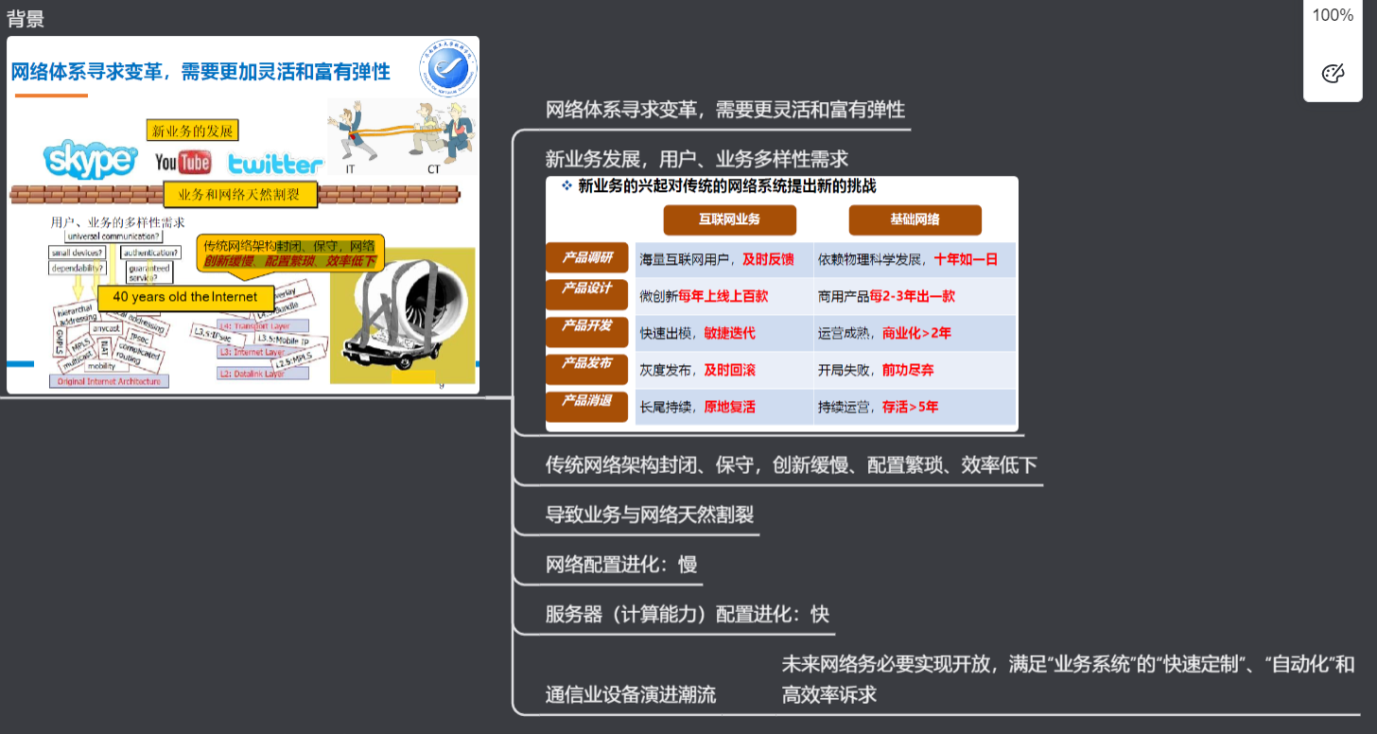

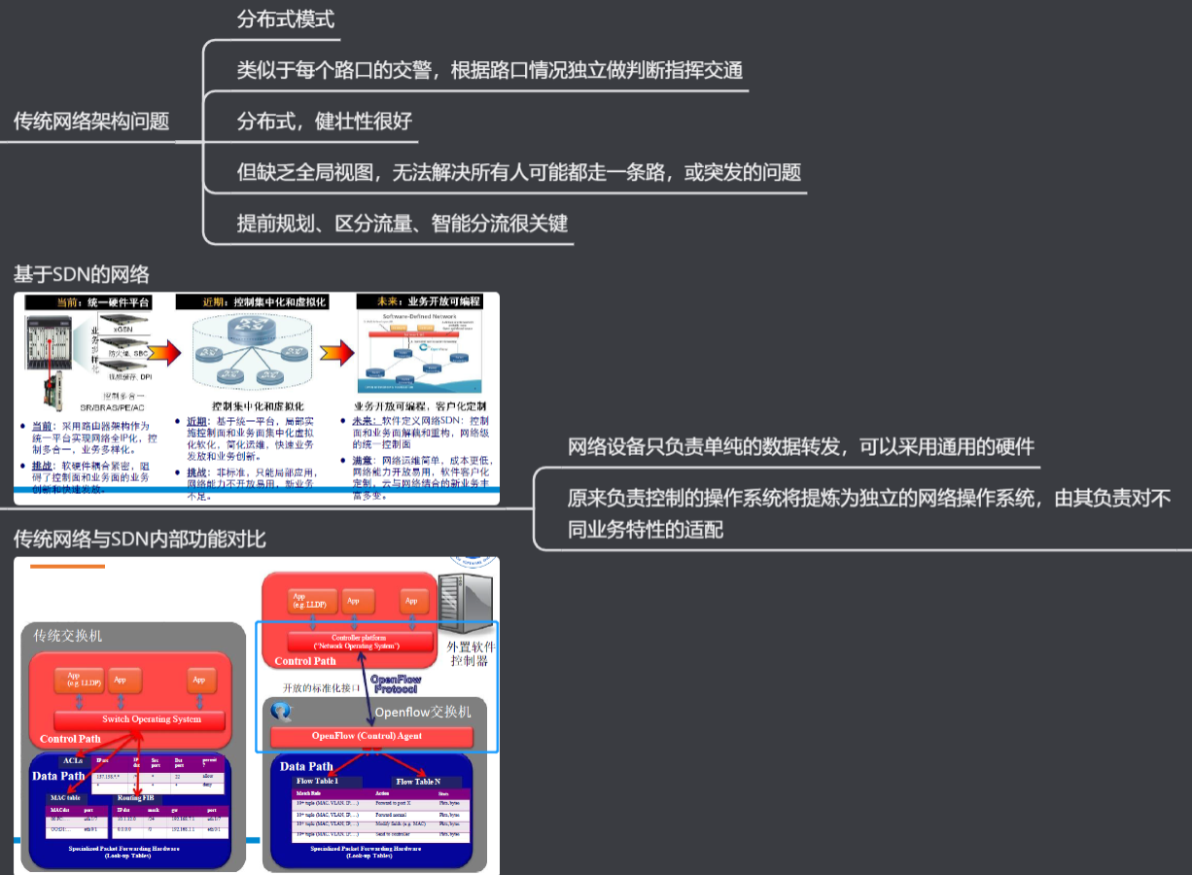

1.3 SDN标准化

标准化组织：ONF、IETF；

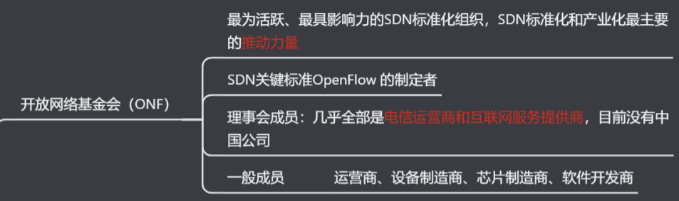

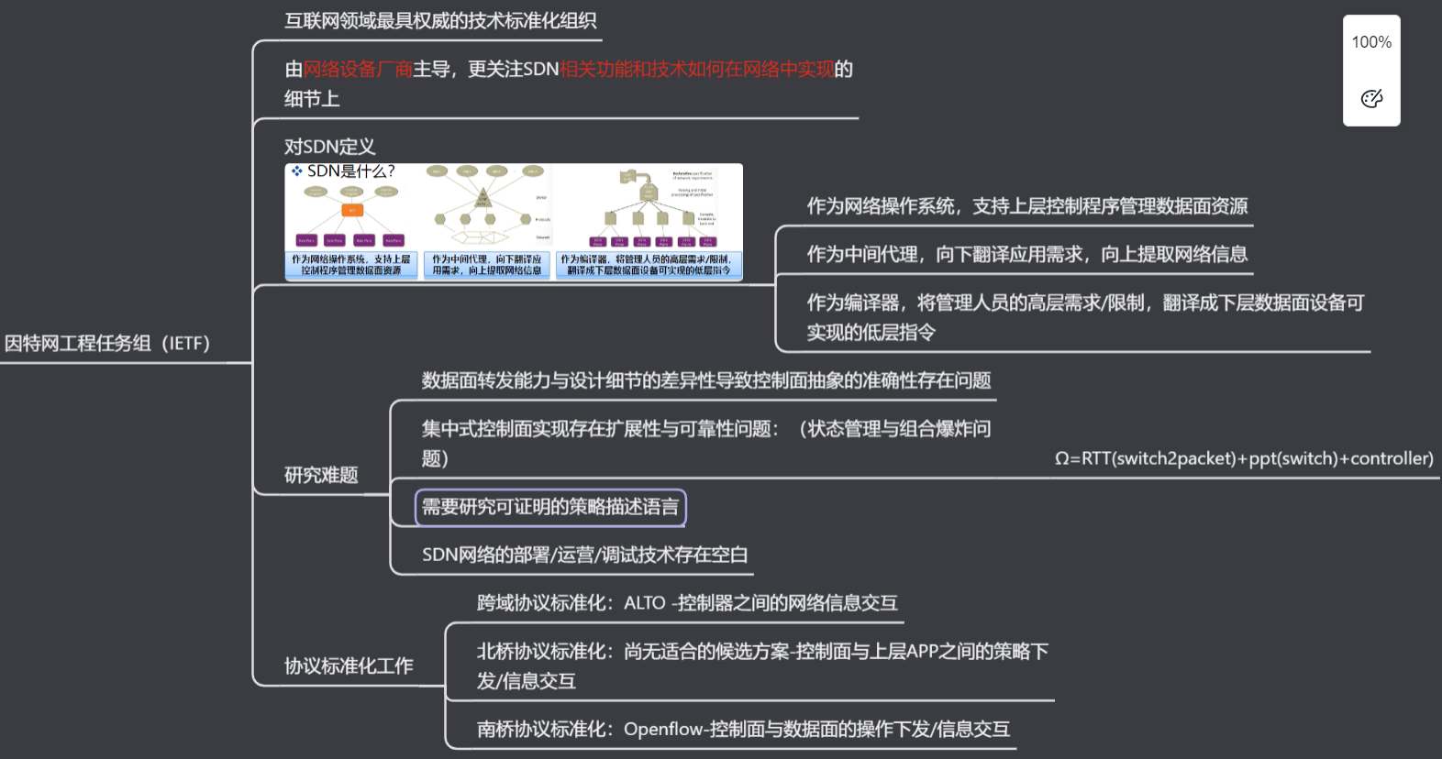

1.4 SDN的基本架构

SDN主流架构；

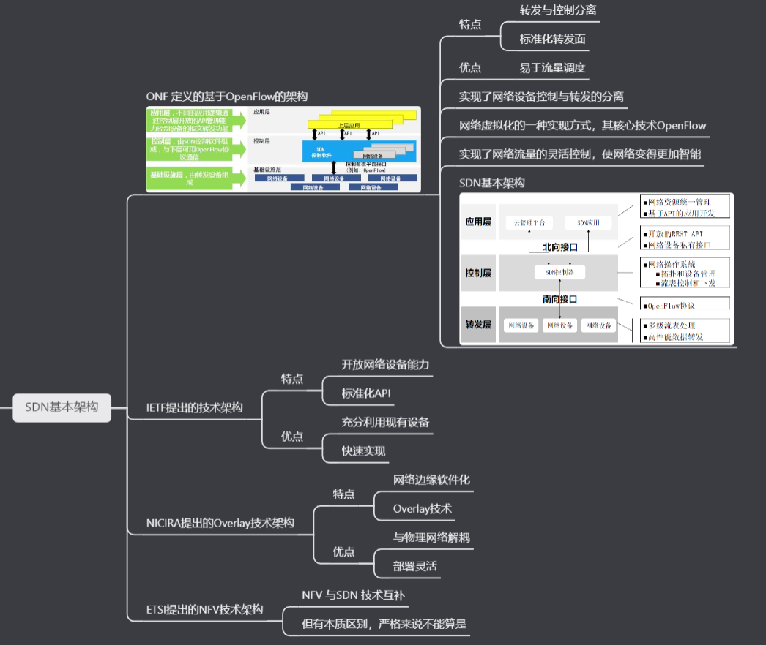

ONF定义的SDN基本架构（分层，架构图、内容）；

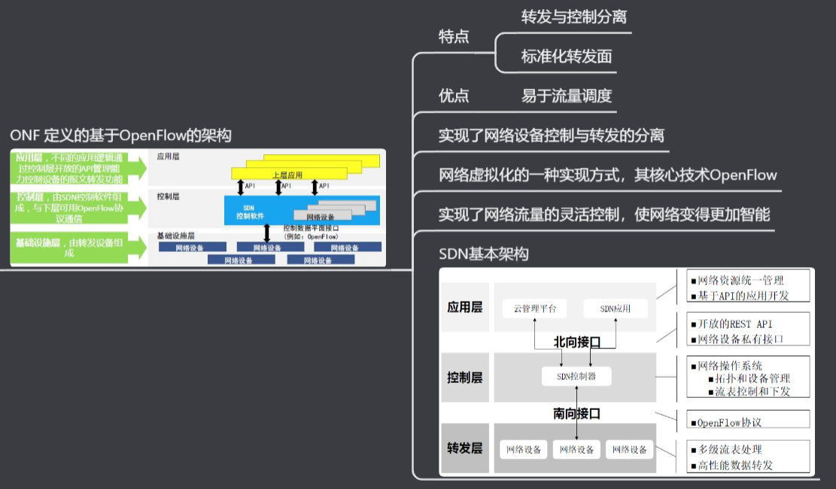

1.5 SDN的核心思想

解耦、抽象和可编程及其涵义；

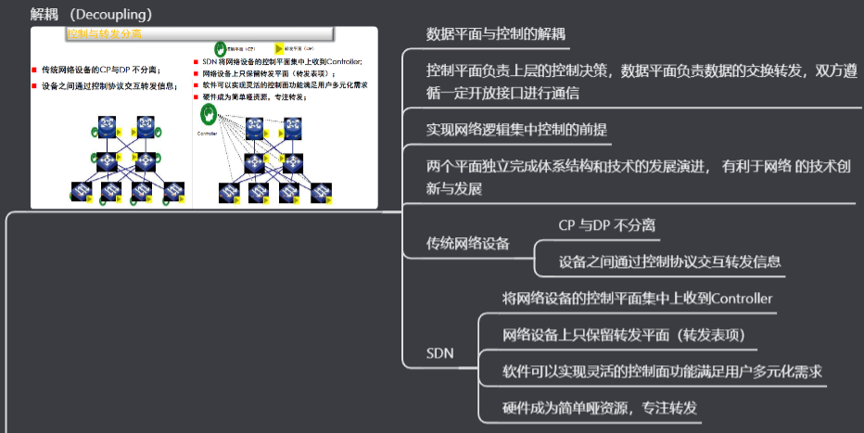

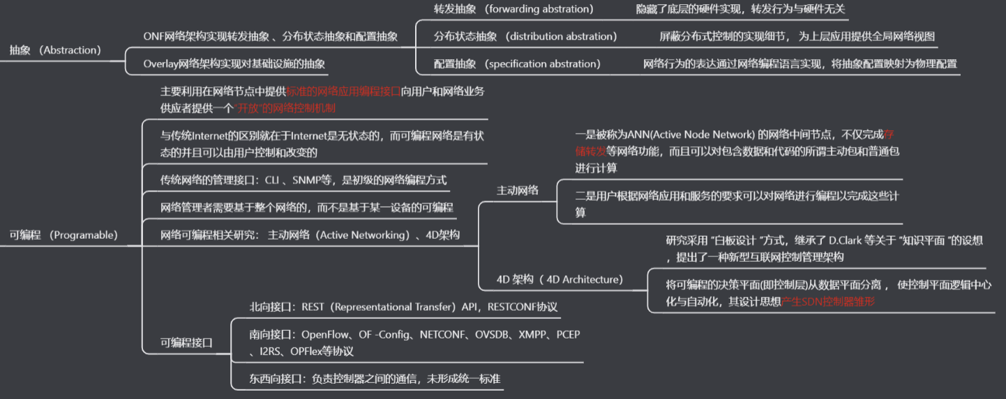

Part2 数据平面

2.1 SDN数据平面

SDN数据平面的定义和特点；

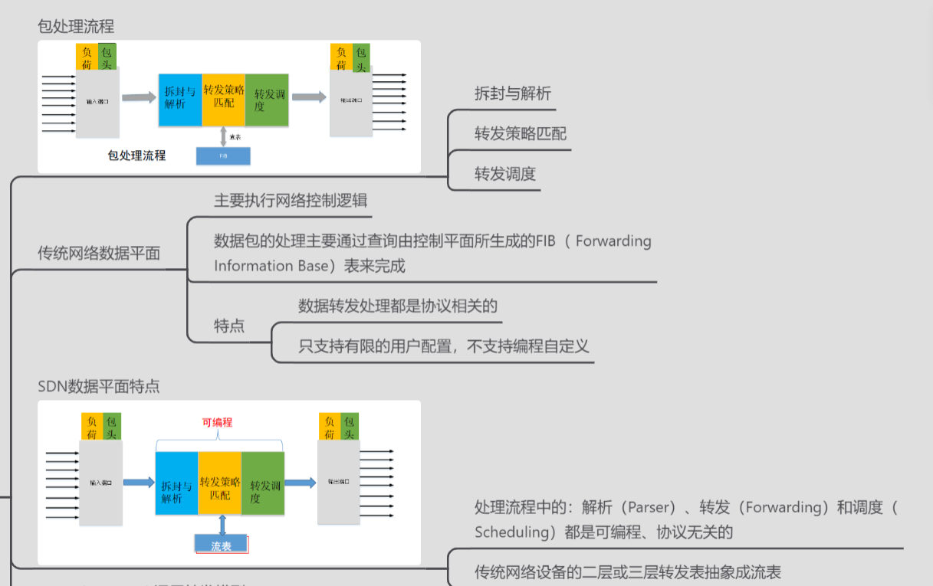

2.2 OpenFlow

OpenFlow架构；

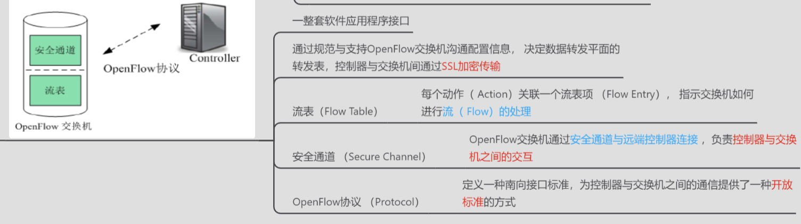

OpenFlow主要版本和特点（重点是OpenFlow v1.0）；

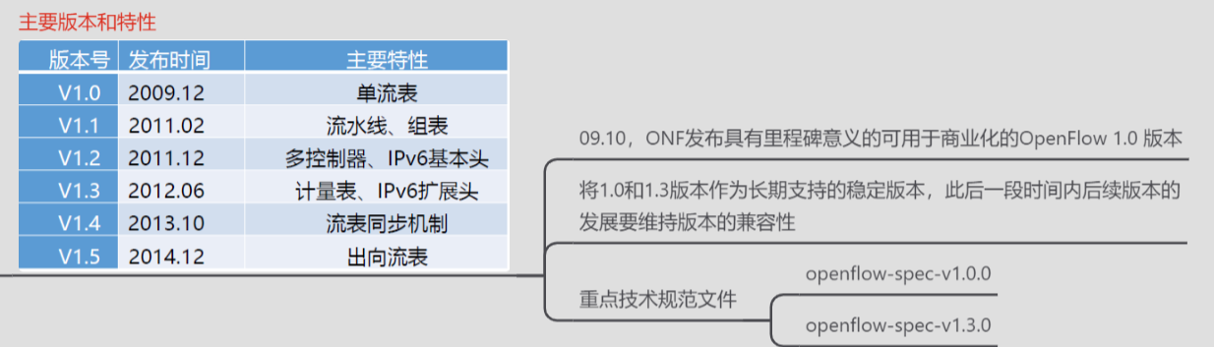

OpenFlow v1.0的组成结构；

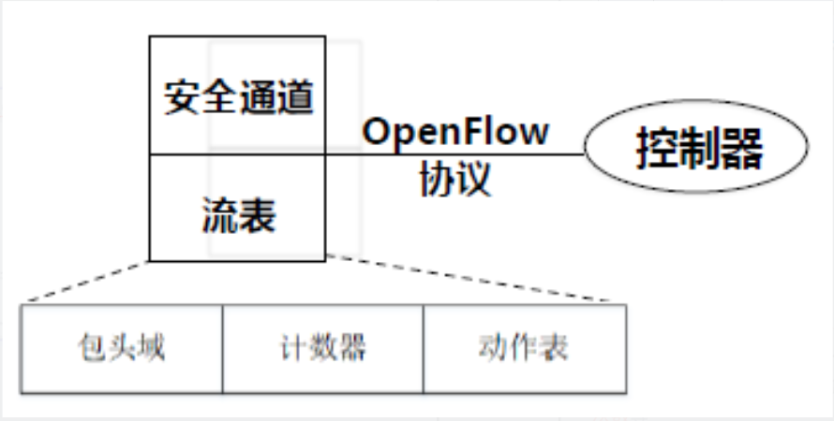

2.3 OpenFlow流表

流表的定义；



V1.0的流表结构及其内容（包头域、计数器和动作）；

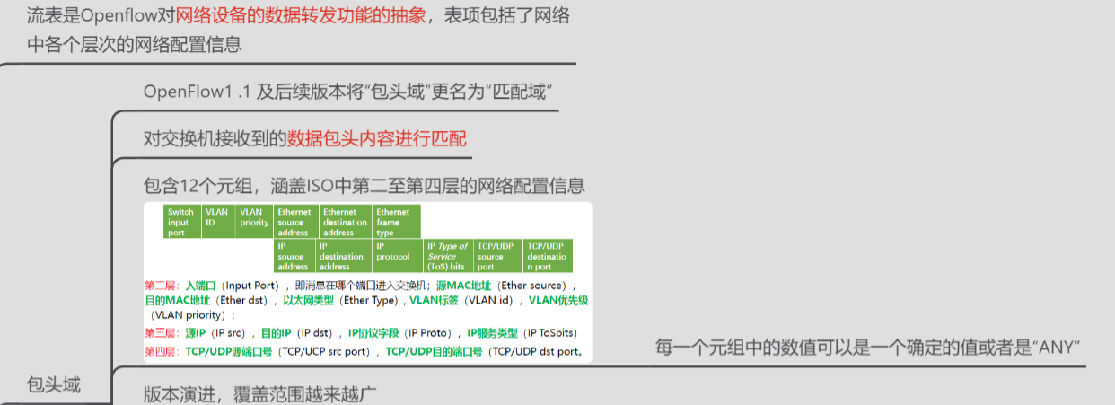

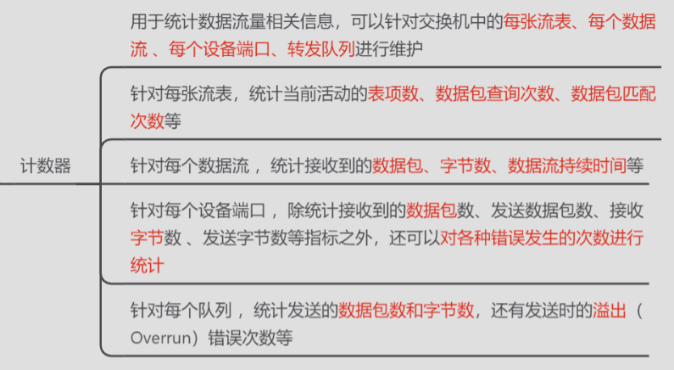

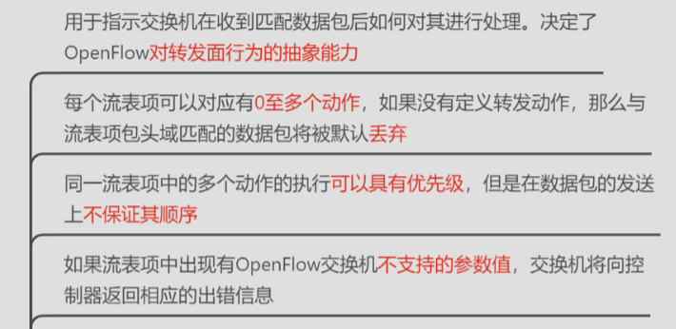

流表动作列表（常用必备动作、可选动作）；

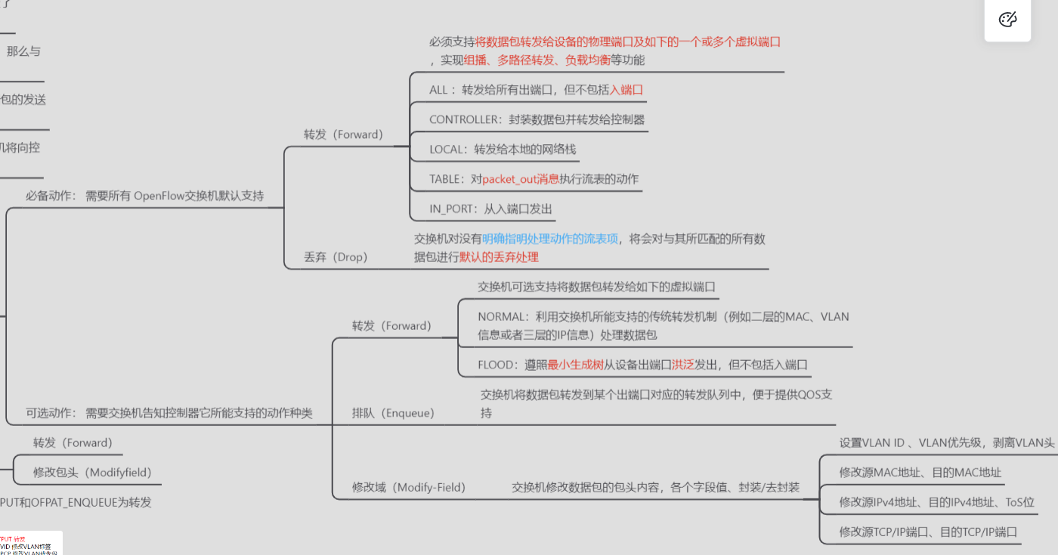

OpenFlow数据包处理流程；

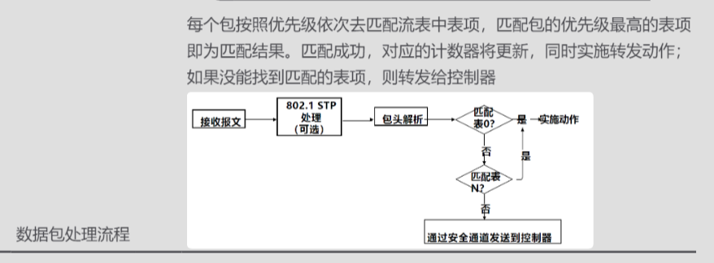

OpenFlow的保留端口及内容；

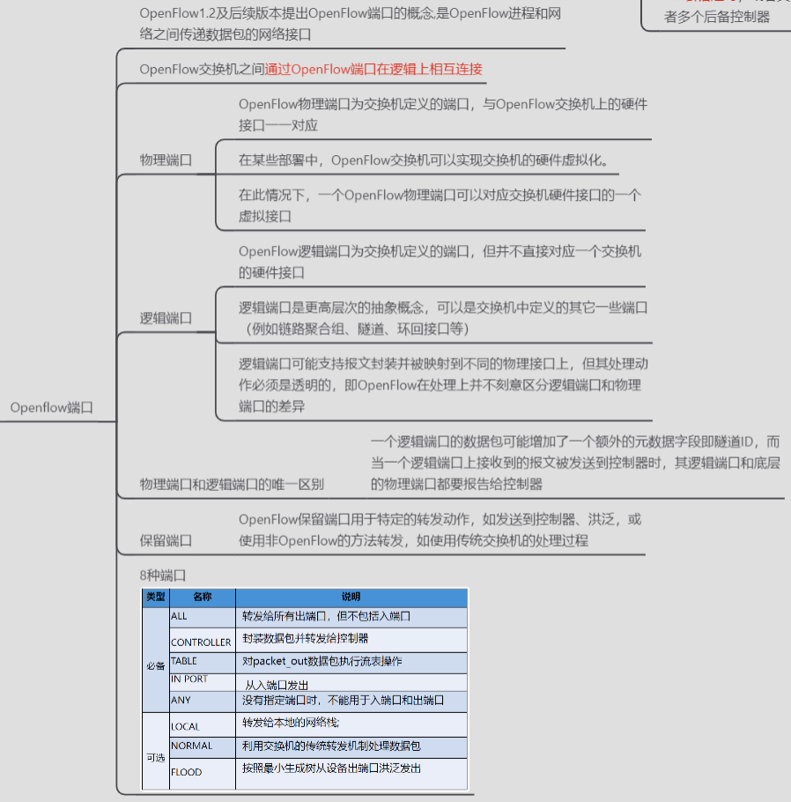

2.4 SDN交换机

交换机类型；

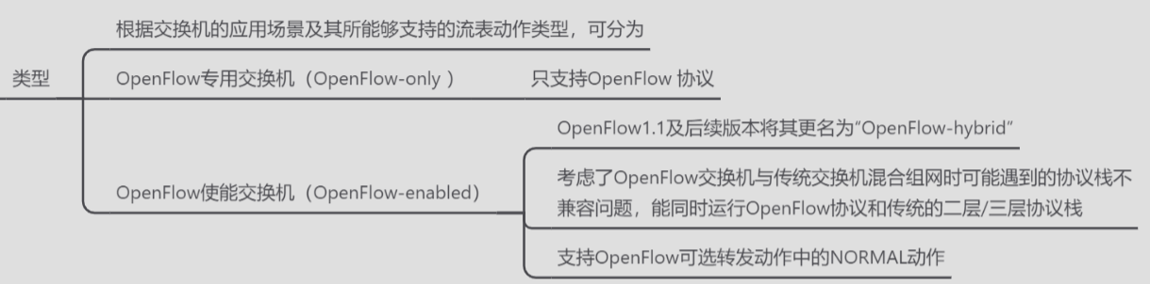

交换芯片类型；

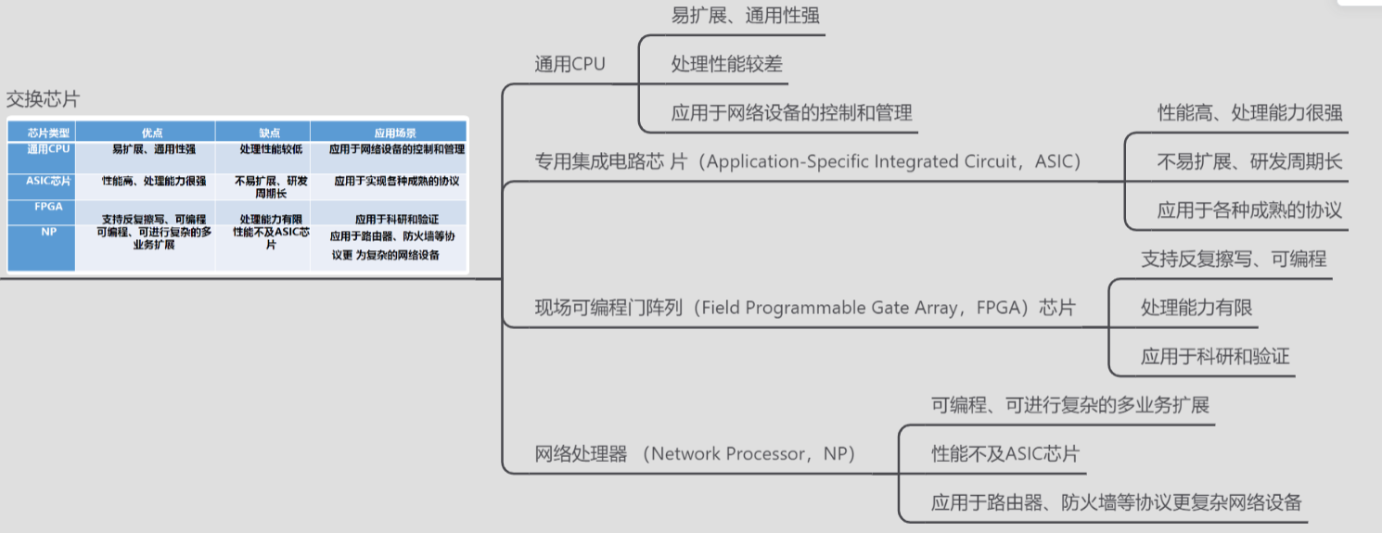

SDN交换机；

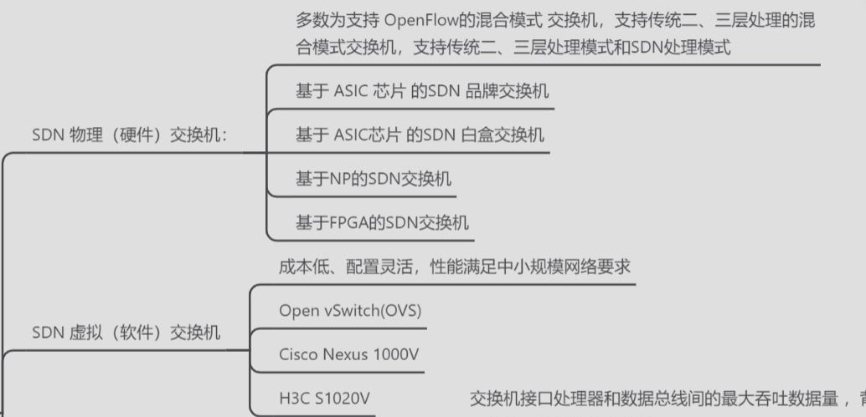

SDN交换机选型的参数考虑(例如背板带宽、频率等)；

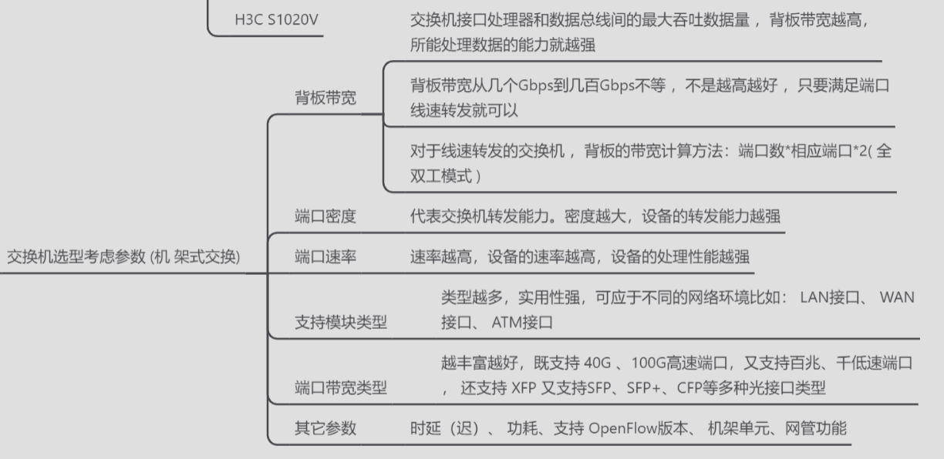

Part3 南向接口协议

3.1 南向接口协议概述

南向接口的定义（SDN架构中的位置）；什么是南向接口协议？

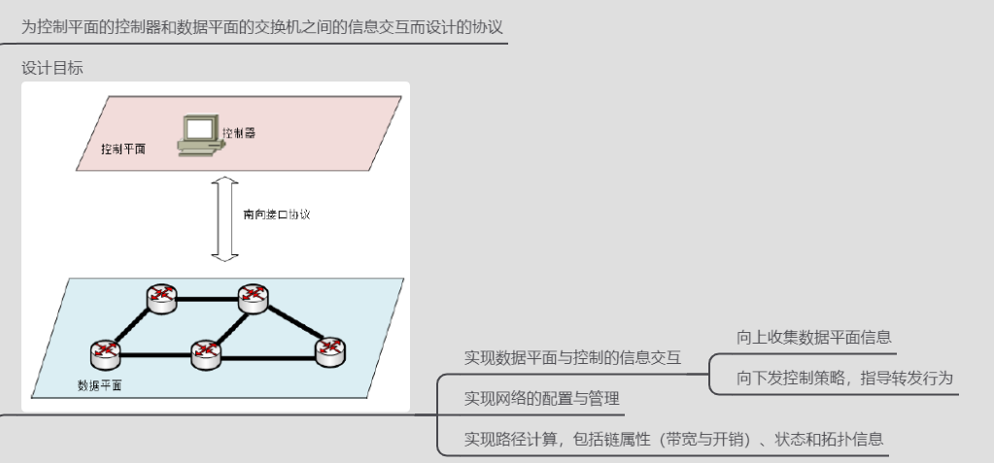

常见南向接口协议及其设计目标（OpenFlow、OF-config、NETCONF、OVSDB）；

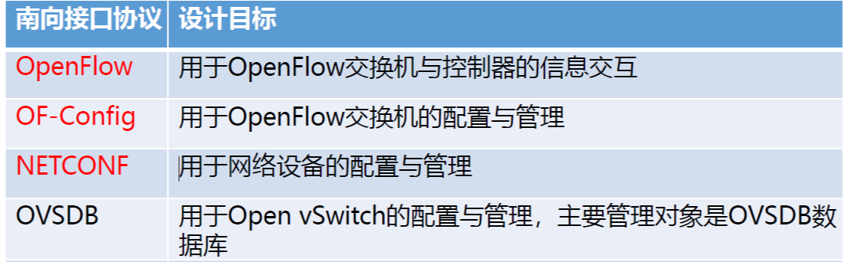

3.2 OpenFlow协议

OpenFlow协议的消息类型；

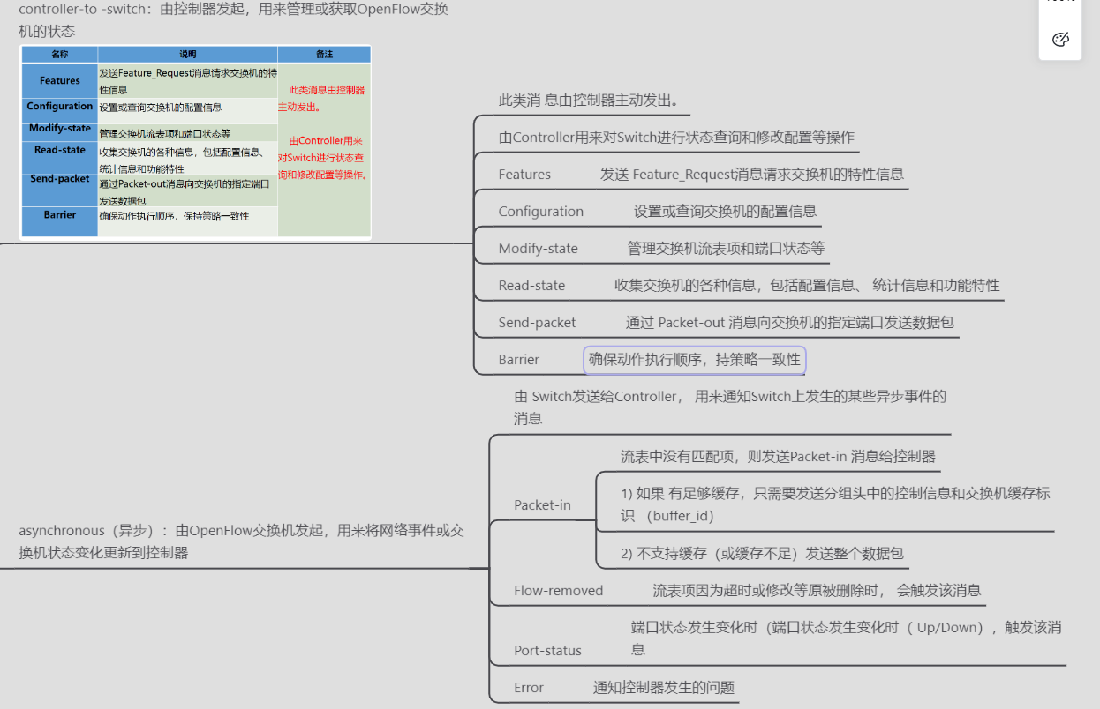

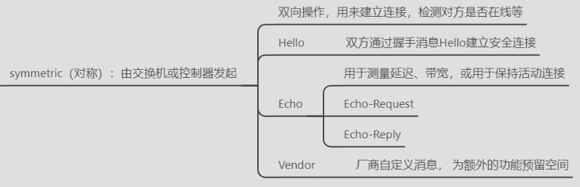

消息格式；

协议数据包： Openflow Header和Openflow Message

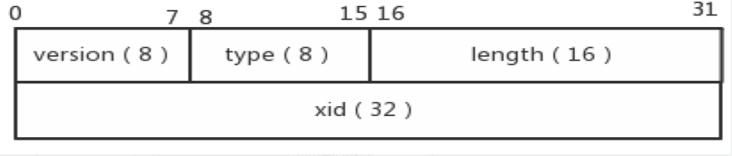

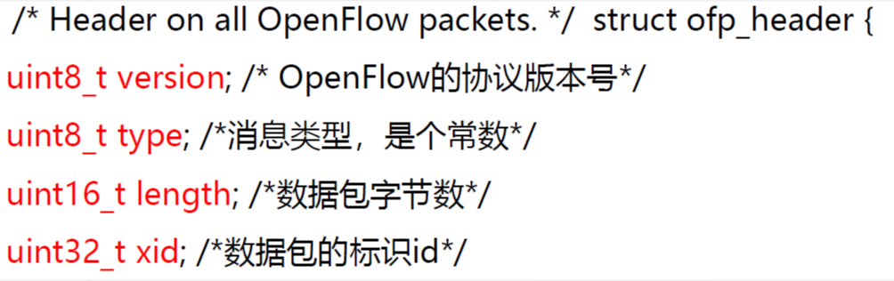

OpenFlow的SDN通信流程；

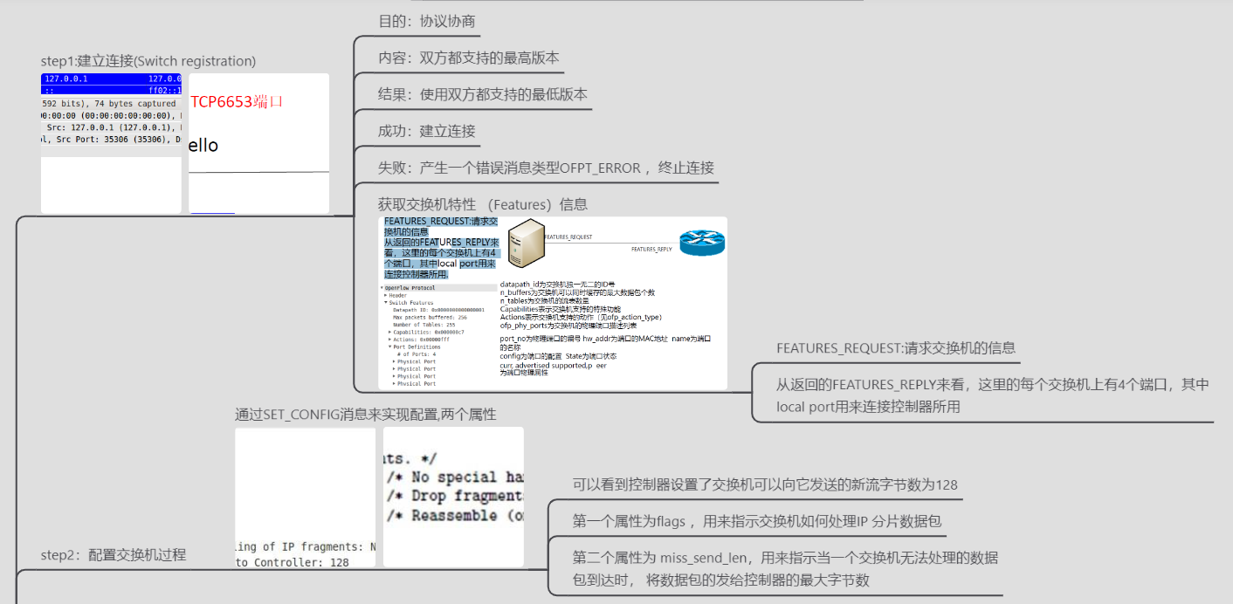

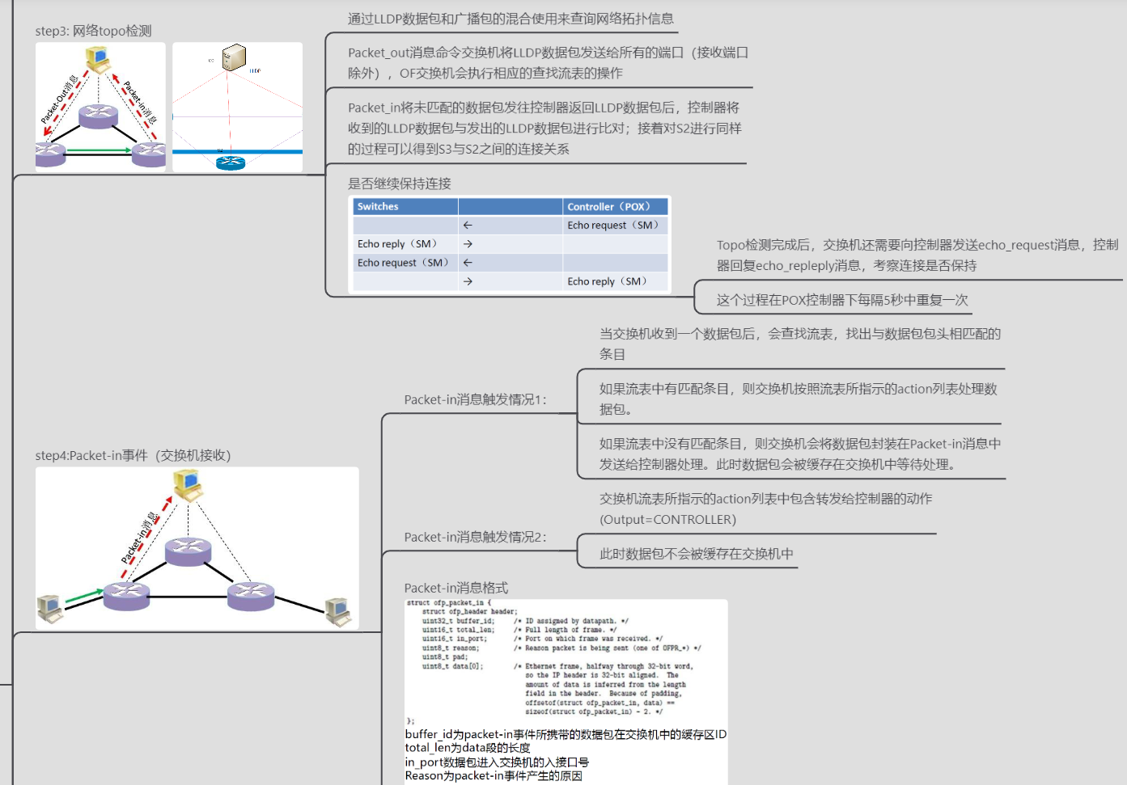

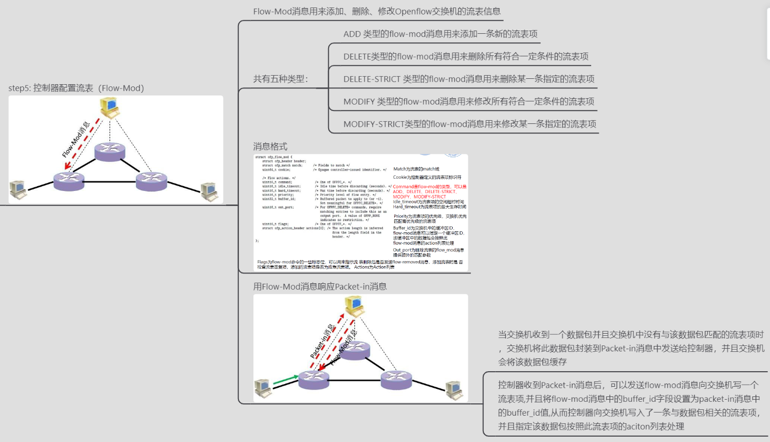

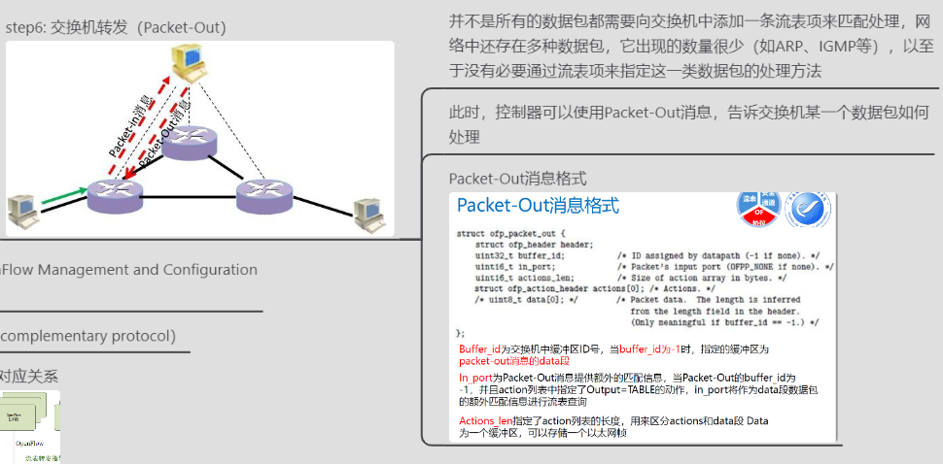

3.3 OF-Config

协议概述，设计目标和设计思想；

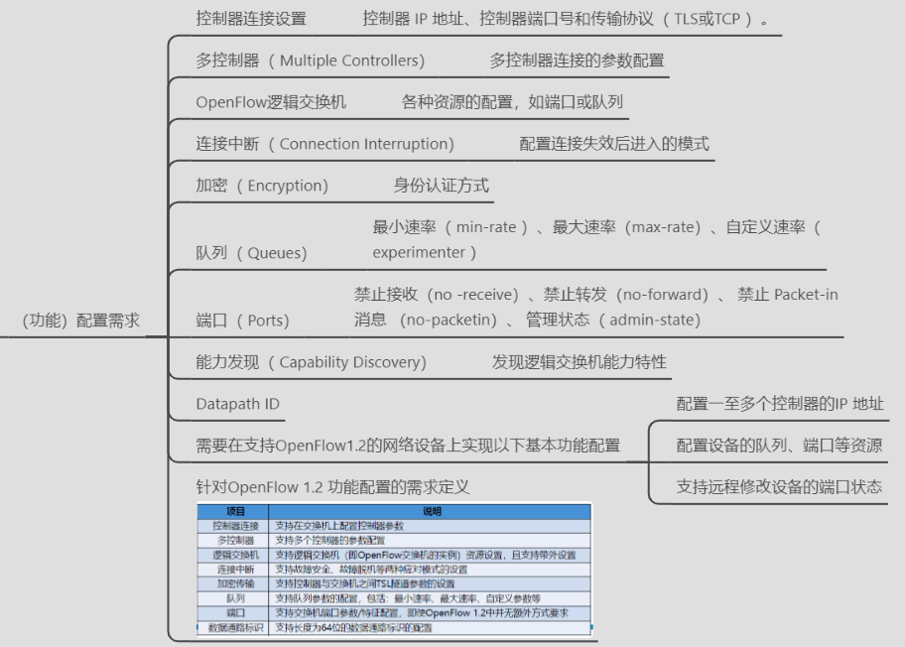

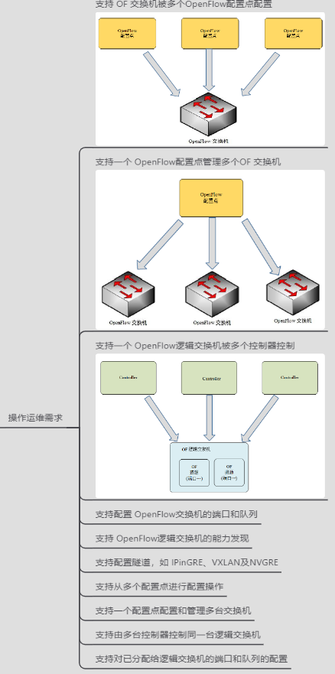

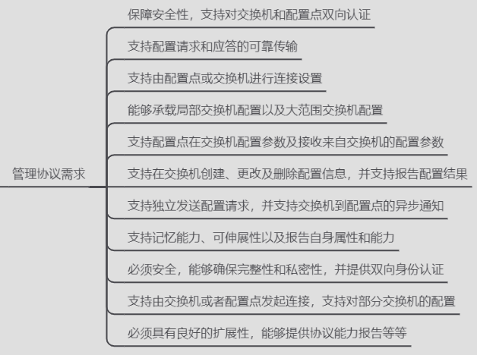

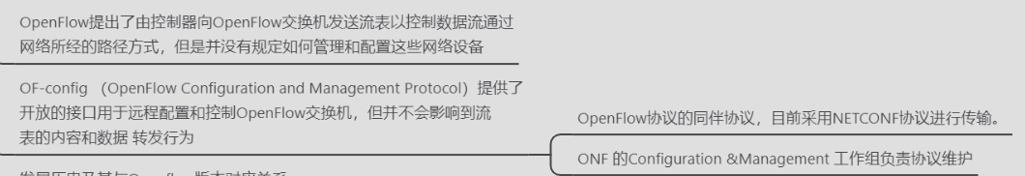

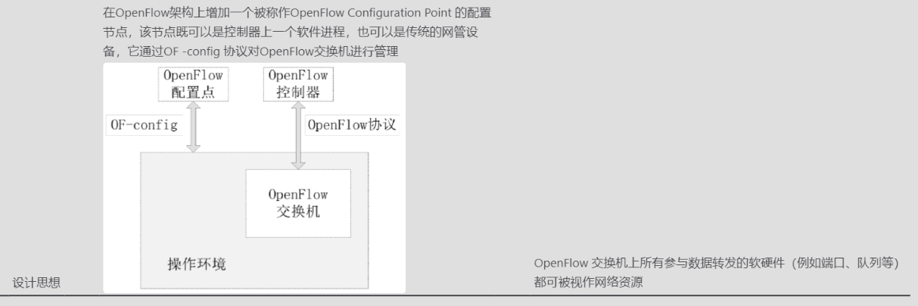

OF-Config数据模型（XML）和传输协议（NETCONF）

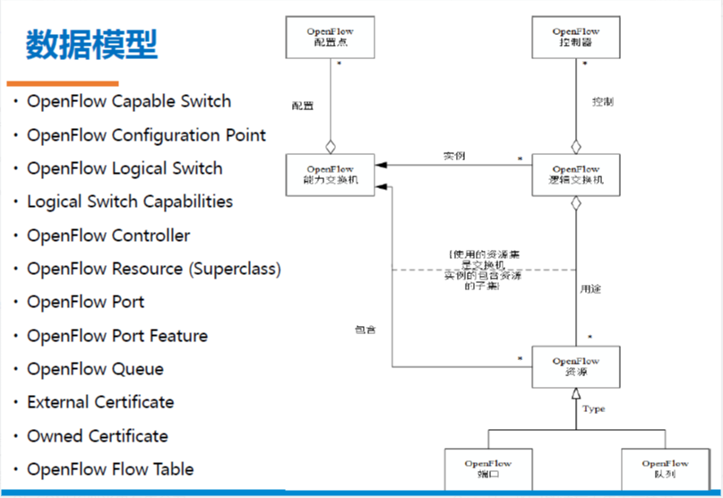

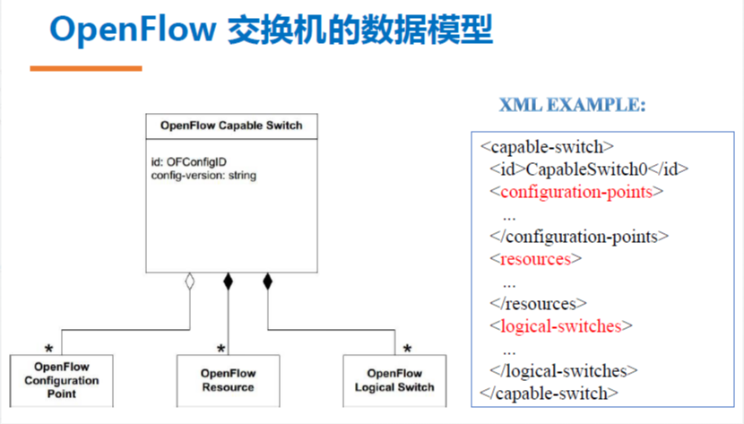



3.4 NETCONF

什么是NETCONF协议？设计目标；

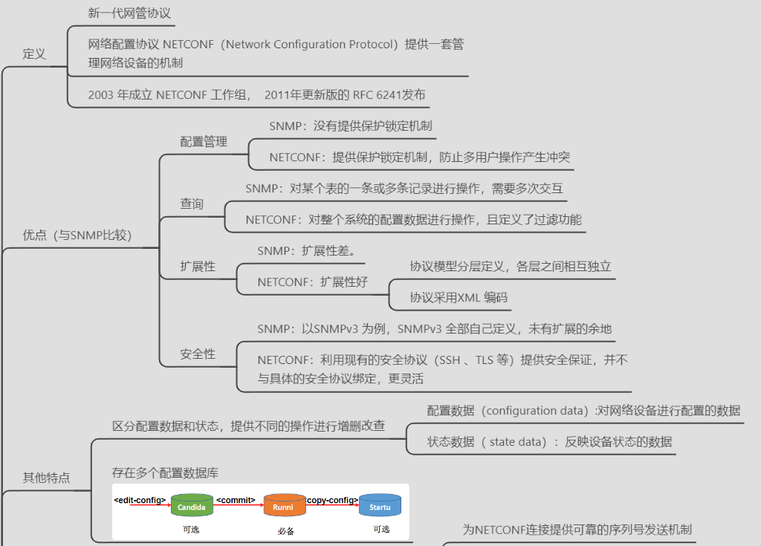

NETCONF协议框架（操作层和内容层的内容）

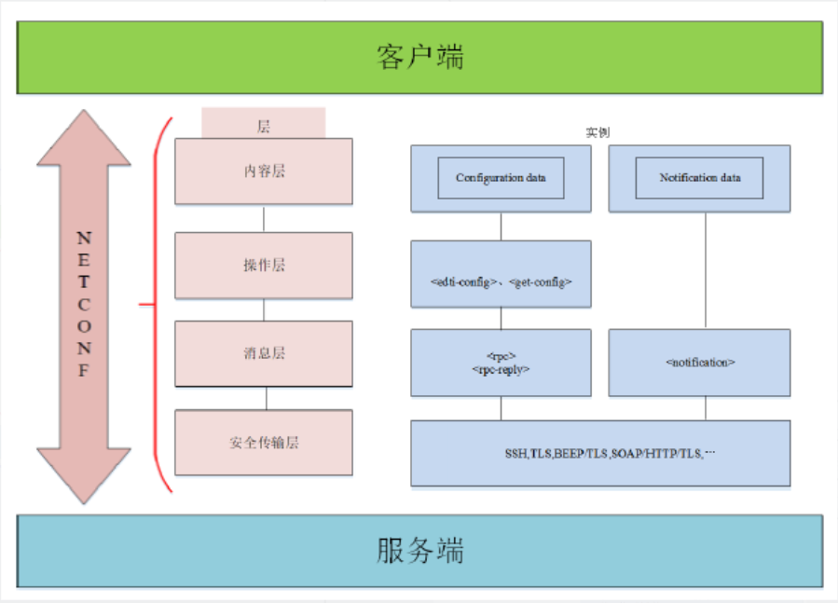

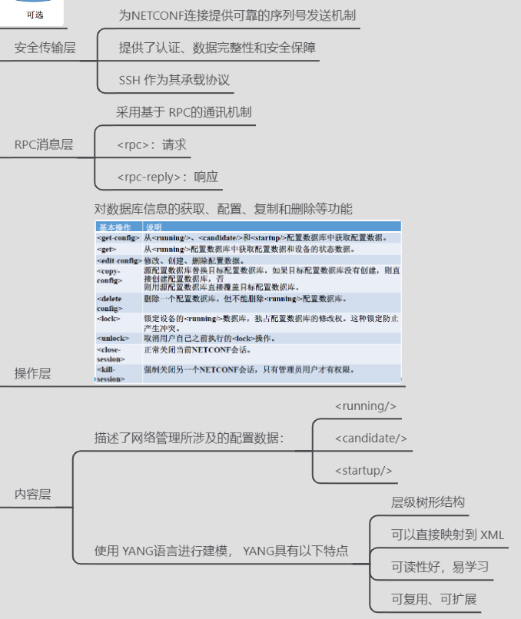

Part4 SDN控制平面与北向接口协议

4.1 SDN控制平面概述

什么是SDN控制平面（SDN架构中的位置）？

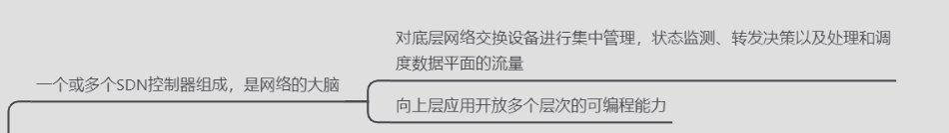

南向控制协议的任务和功能（链路发现、拓扑管理、策略制定、表项下发及其涵义）；

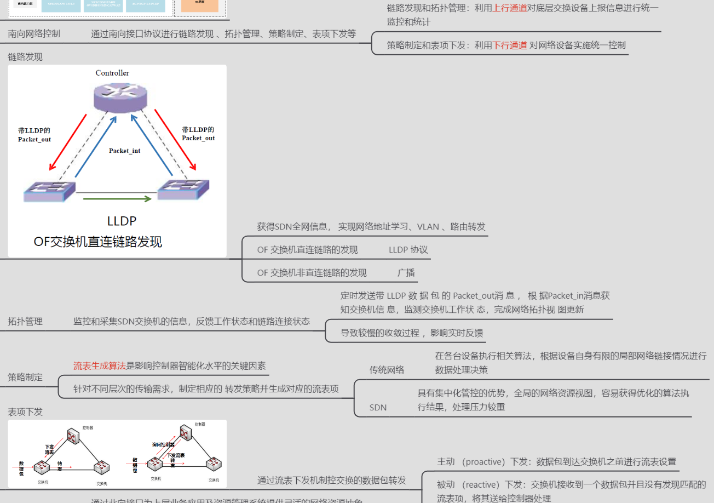

北向业务支撑方式；



4.2 主流开源控制器

NOX（C++）、POX（Python）、Ryu（Python）、Floodlight（java）、OpenDayLight（Java）

Part5 SDN北向接口协议

5.1 SDN北向接口概述

什么是北向接口？



北向接口的设计（功能型、基于意图）与网络模型；

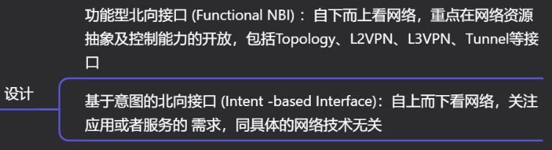

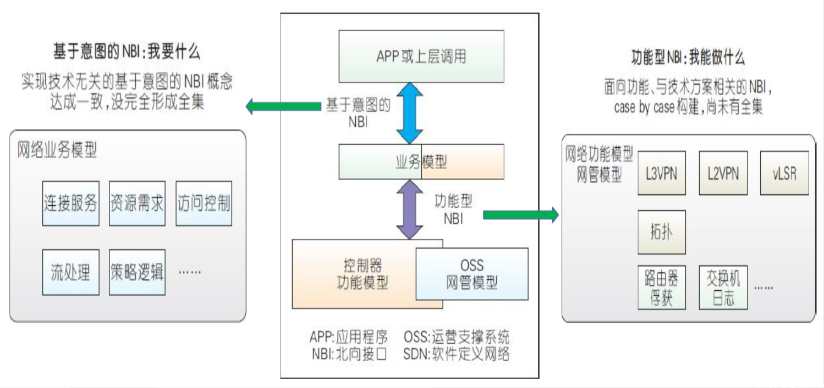

北向接口的实现（主流实现——RESTAPI）；

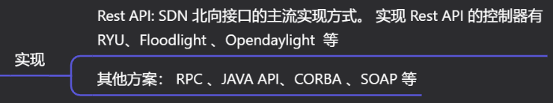

5.2 RESTAPI及其设计

RESTAPI的设计；

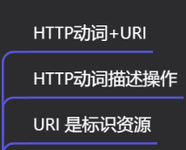

HTTP动词；

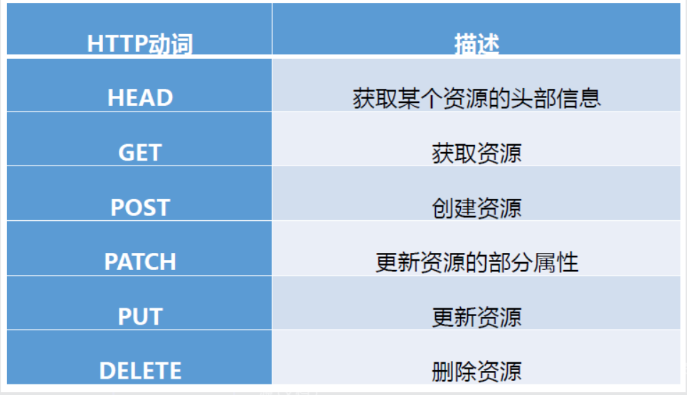

URI规范；

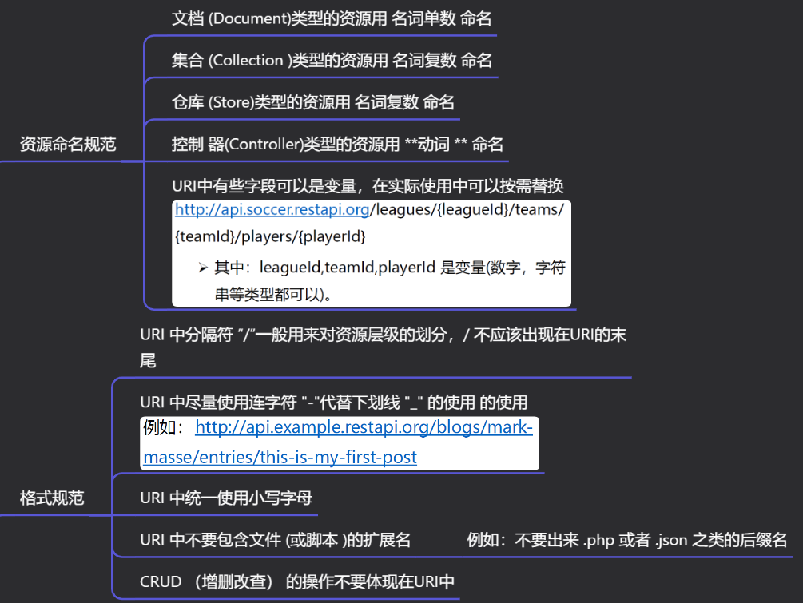

HTTP响应状态码；

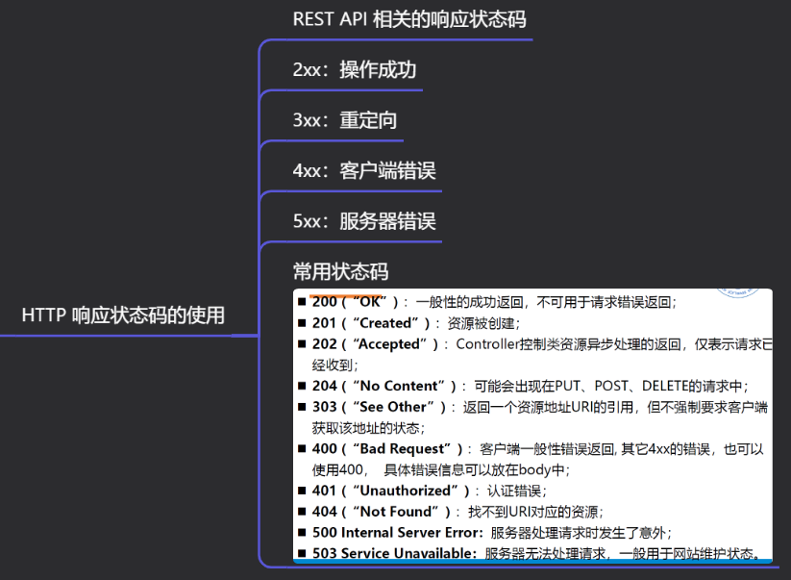

Part6 网络虚拟化&NFV

6.1 虚拟化技术

什么是虚拟化？

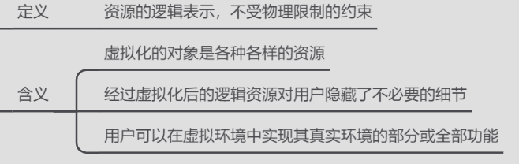

虚拟化的特点与优点；

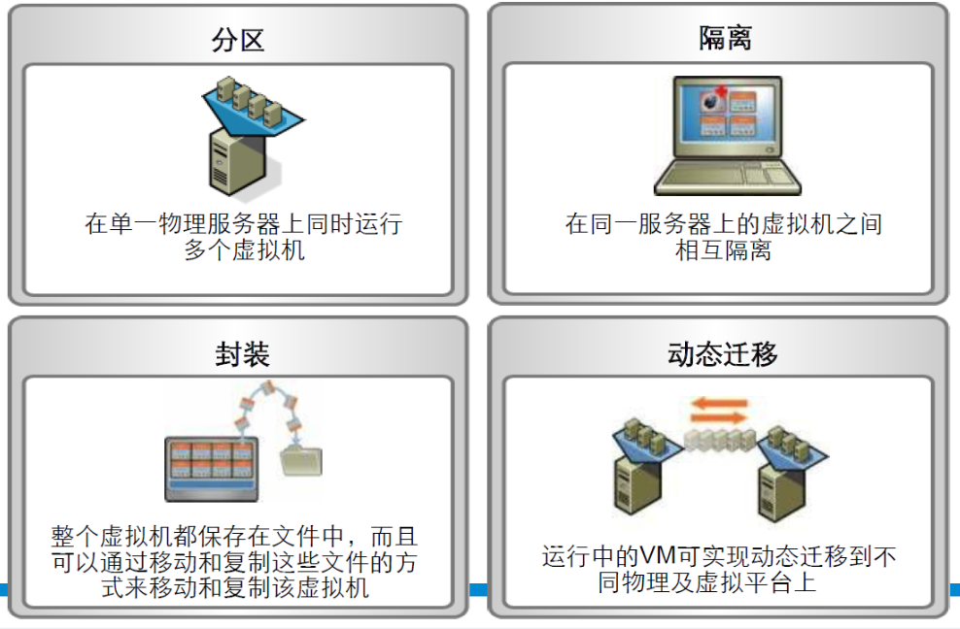

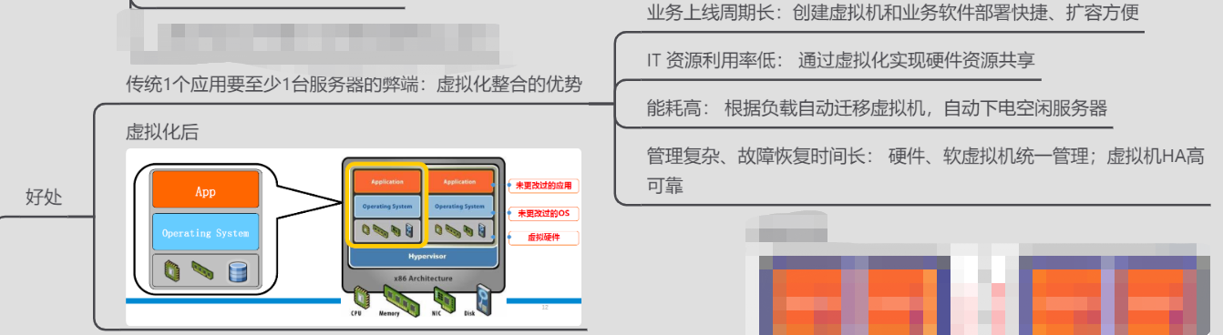

6.2 网络虚拟化

网络虚拟化，vNetwork及其组件；



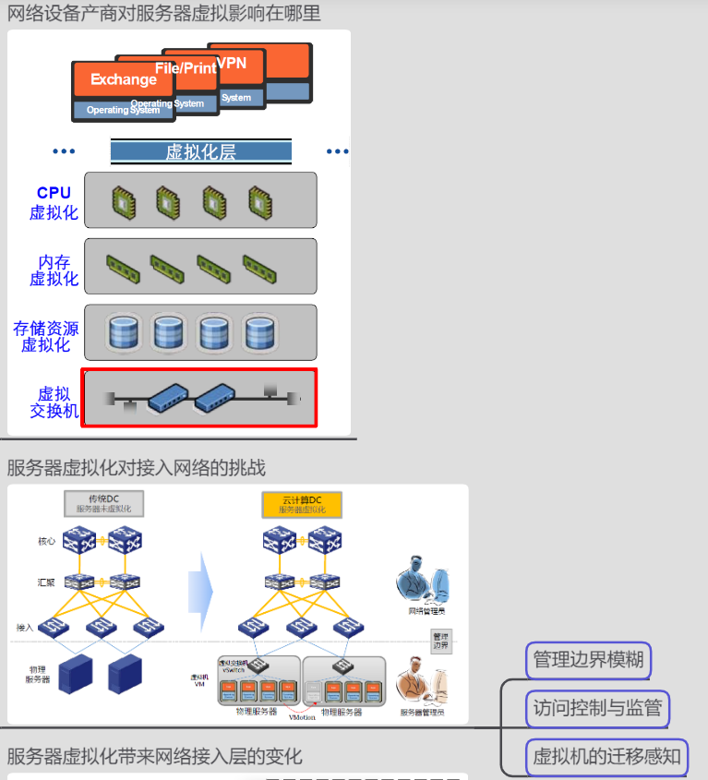

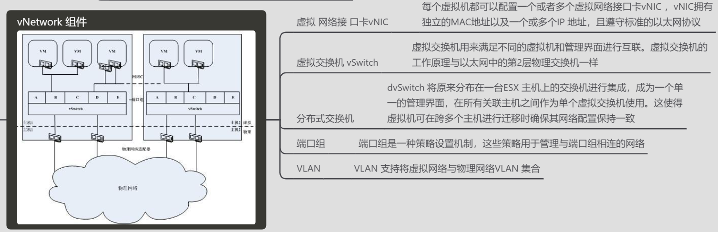

虚拟设备；

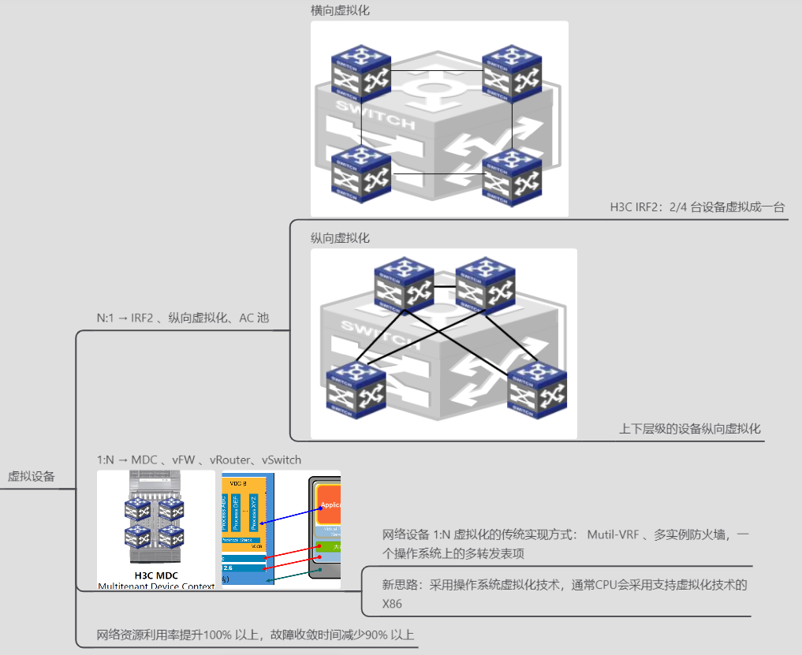

6.3 网络功能虚拟化NFV

NFV的产生背景；

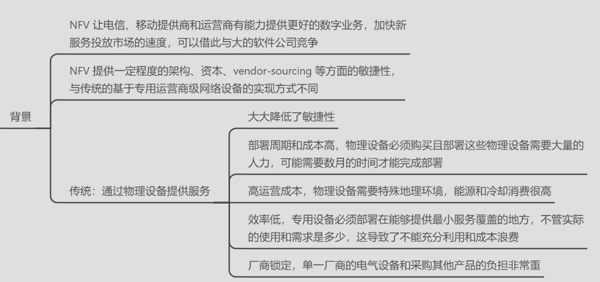

NFV的定义；

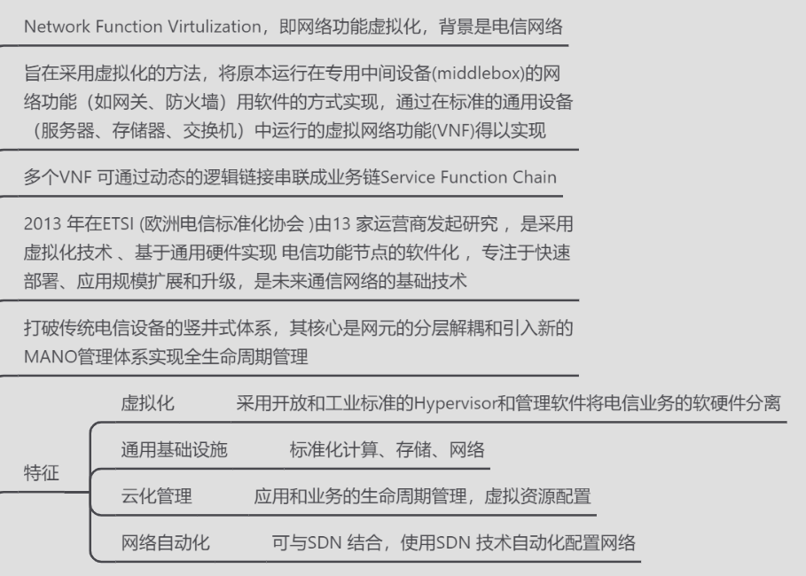

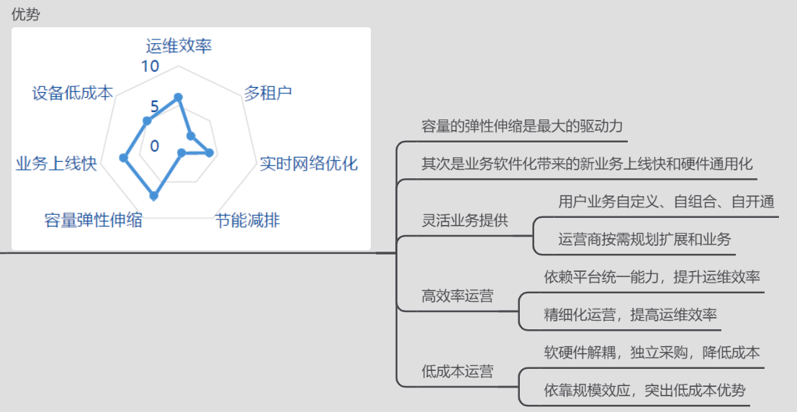

NFV框架：

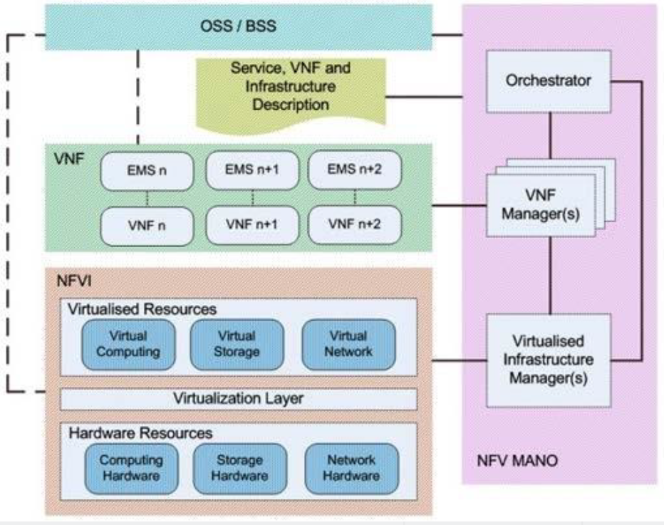

纵向分层：基础设施层、虚拟网络层、运营支撑层

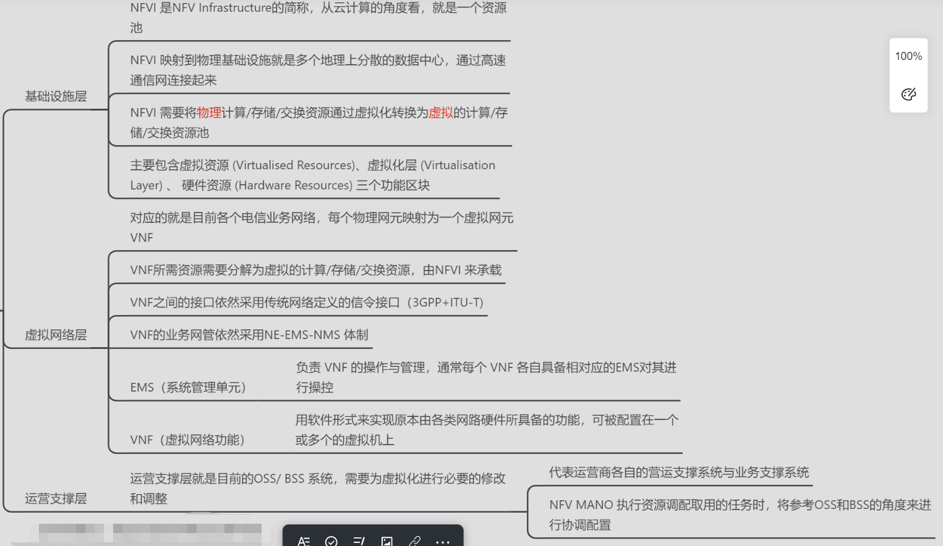

横向分域：业务网络域，管理编排域（MANO，包括哪些内部实体）

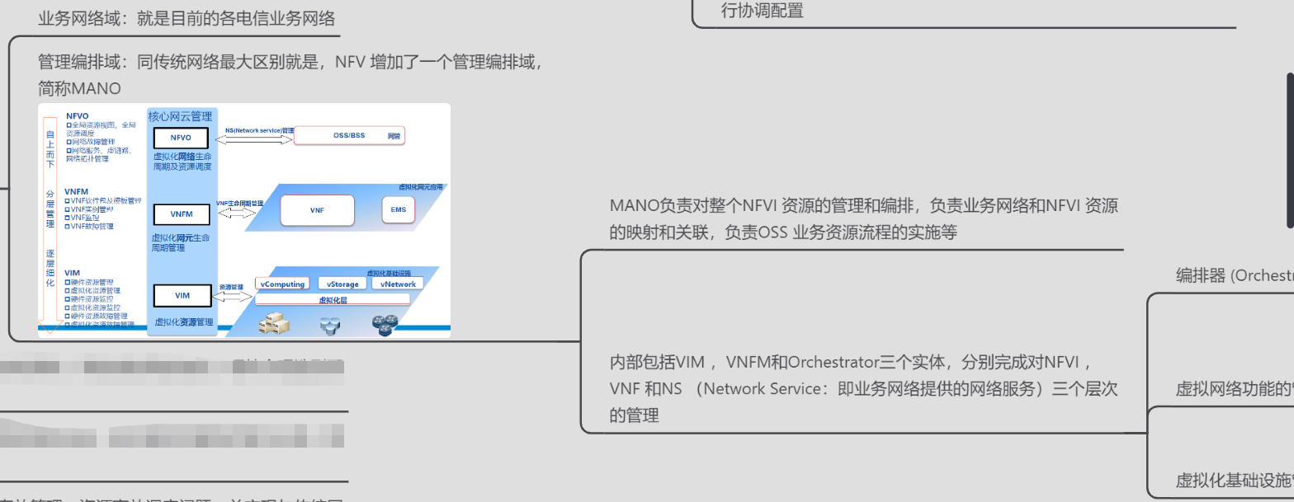

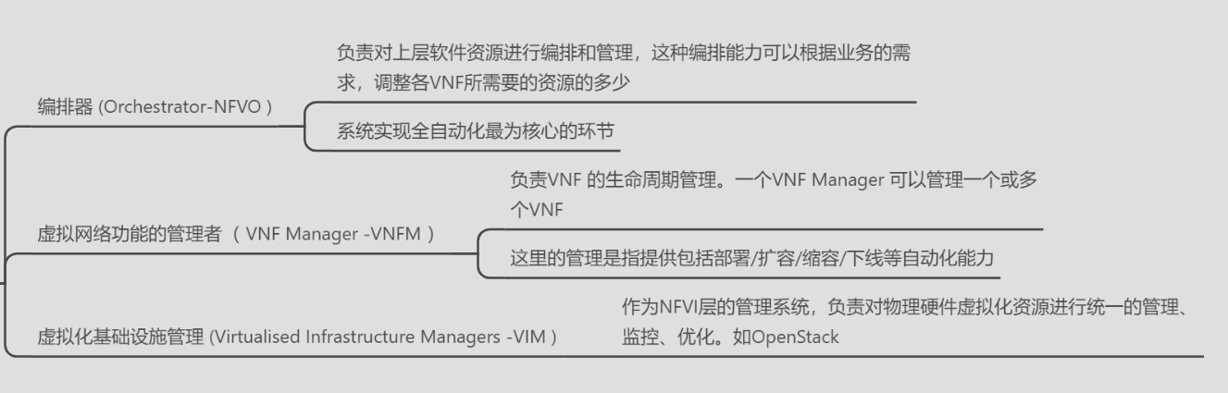

6.4 NFV与SDN

有哪些区别与联系？

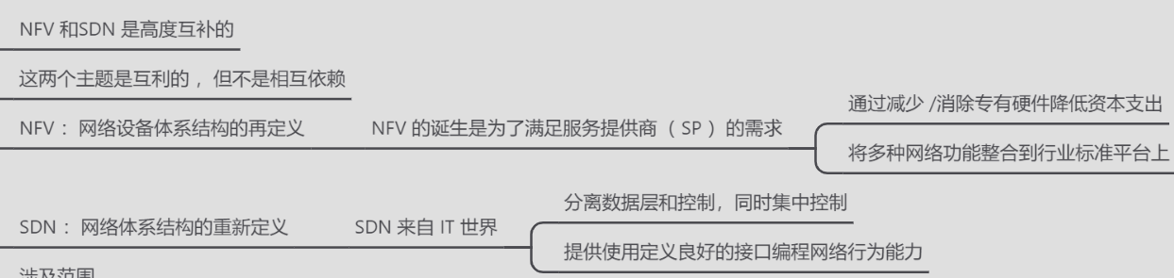

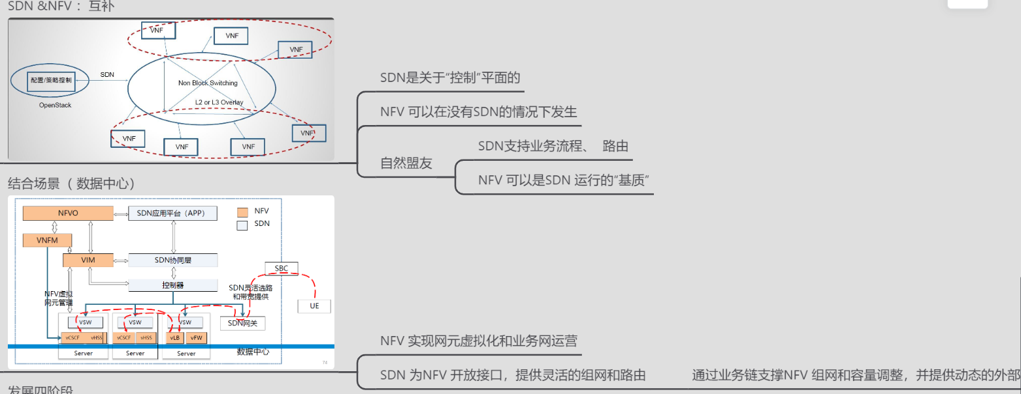

Part7 云计算网络与Overlay

7.1 云计算网络

虚拟化对传统数据中心提出的挑战



7.2 Overlay网络

Overlay技术的由来

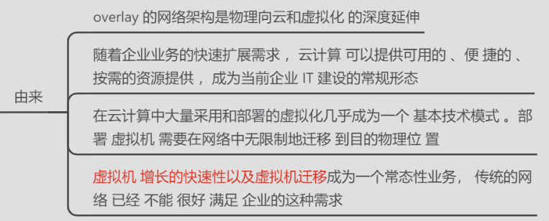

Overlay技术的定义及其特征，组成部分

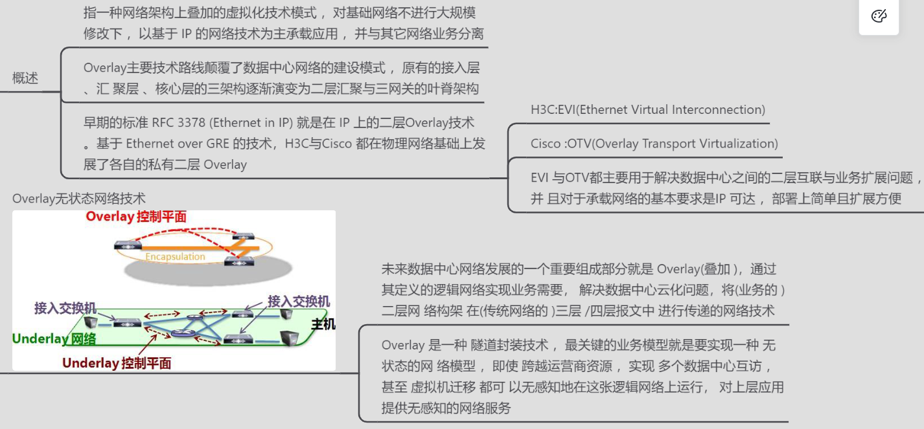

什么是VXLAN？

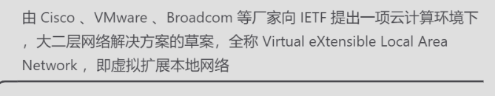

VXLAN的报文格式（封装与解封装，UDP header、VXLAN header）；

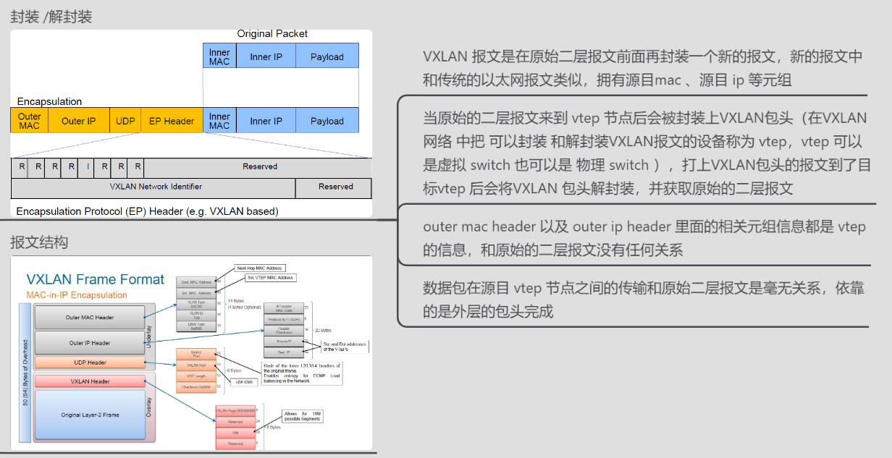

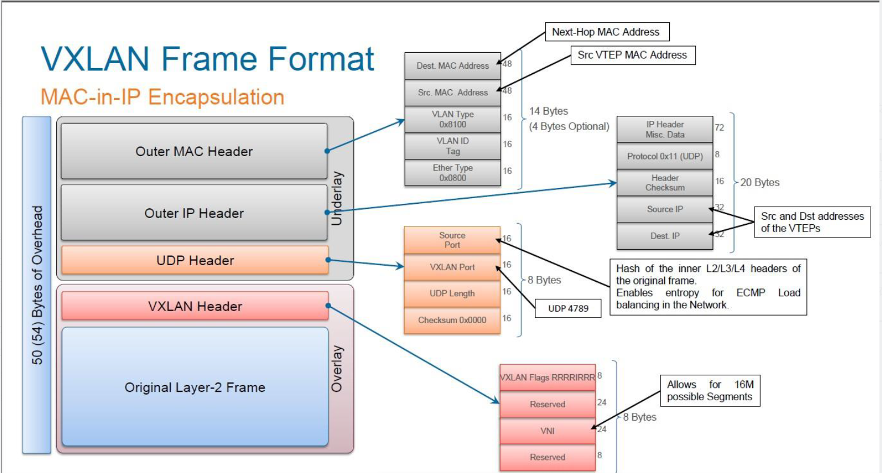

Part8 SDN开源项目

8.1 OVS

OVS的组成结构

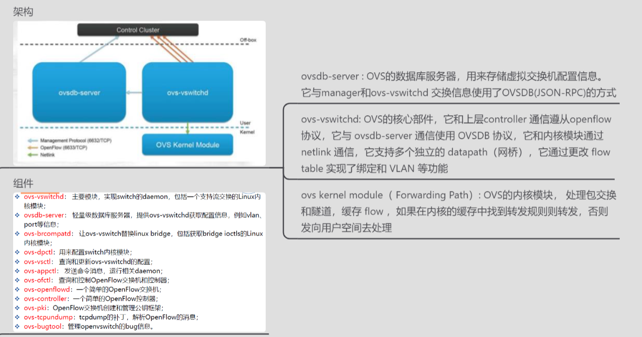

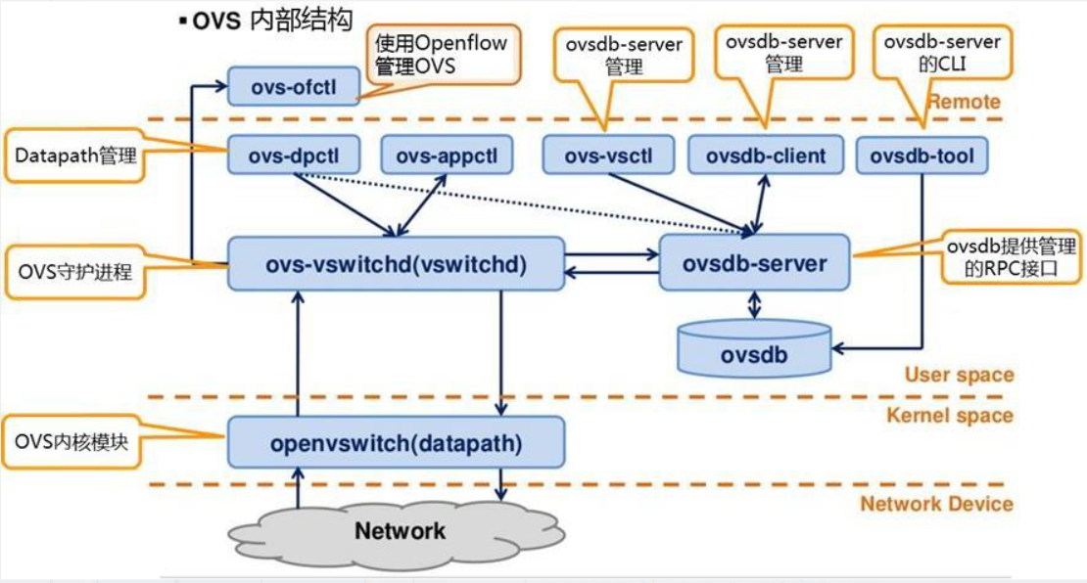

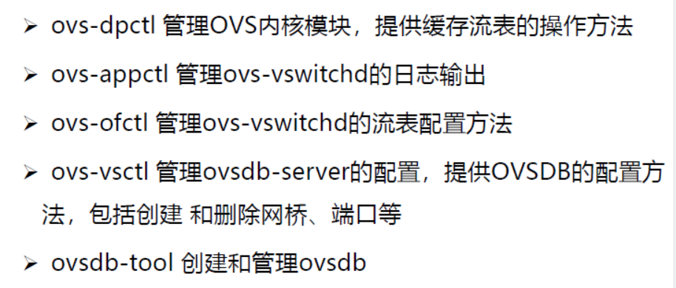

8.2 OpenStack

Neutron概述

